**Actividad 1.** Responde las siguientes cuestiones de forma breve y clara.

1. **¿Qué socket Intel soporta? Explica su función.**

* Intel Socket FCLGA2066 / El socket sirve para conectar el procesador a la placa base.

1. **¿Cuál es su factor de forma y cuáles son sus características principales?**

* Factor de forma ATX, 30.5cm x 24.4cm.

1. **¿Soporta la tecnología USB 3.1 gen 2? ¿En qué se diferencia de la versión 3.0?**

* Si, ya que dice que tiene 1 puerto USB 3.1 Gen 2 en el panel posterior / Una principales diferencia es que el USB 3.0 es capaz de transferir los datos a 5 Gbps y el USB 3.1 su velocidad de transferencia es de 10 Gbps.

1. **¿Soporta la tecnología SLI y/o la tecnología CrossFire? Explica la función de cada una de ellas.**

* Si, pone que soporta tanto la tecnología SLI como la CrossFire/ Lo que hace esta tecnología es que puedes poner dos tarjetas graficas para aumentar el rendimiento, la diferencia es que para las tarjetas nvidia se llama SLI y para las tarjetas AMD se le llama CrossFire.

1. **¿Soporta la tecnología Dual Channel y 4 Channel? ¿En qué consisten? Expresa además en una tabla las diferentes configuraciones posibles para optimizar su rendimiento suponiendo que se dispone de 2 módulos de memoria.**

* Si, soporta la arquitectura de memoria Dual Channel y arquitectura para 4 canales (Quad Channel) / Lo que hace es que al poner dos o cuatro módulos de memoria que lo que hace es mejorar el rendimiento.

Configuración:

|  |  |  |  |  |  |  |  |
| --- | --- | --- | --- | --- | --- | --- | --- |
|  |  |  |  |  |  |  |  |

1. **Explica el proceso para borrar los datos de CMOS (memoria de la BIOS) y restablecer la configuración por defecto.**

* En la placa base quitando la pila BIOS y volviéndola a poner.

1. **¿Soporta la tecnología UEFI? ¿En qué consiste?**

* Si, Tiene licencia para uso de UEFI BIOS de AMI / UEFI consiste en ofrecer una manera de hacer cosas antes que el sistema operativo cargue.

1. **Investiga la arquitectura que emplea esta placa base y realiza un esquema básico.**

MEMORIA

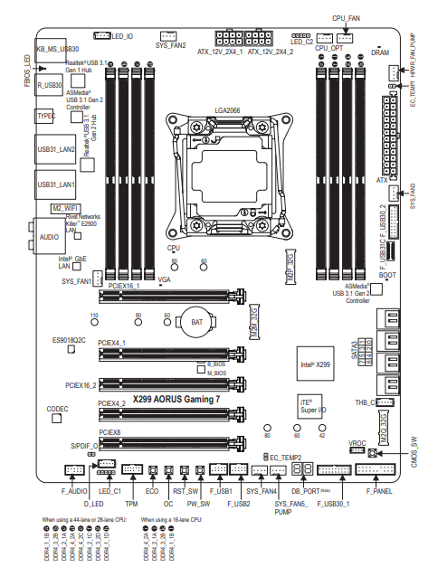

**DISPOSITIVO**

**E/S**

CPU

1. **¿Cuántas ranuras M.2 incluye? ¿Qué tipos de dispositivos se conectan a dichas ranuras? Busca un dispositivo que se venda actualmente y se conecte a dichas ranuras en el modo PCIe e indica sus velocidades de funcionamiento aproximadas.**

* Tienes 3 ranuras M.2. / Es una ranura donde se conecta dispotivos como unidades SSD y antenas Wi-Fi o Bluetooth.

**Nfortec Alcyon X 512GB SSD M.2 NVMe**

* Velocidad de lectura: 3400 MB/s.
* Velocidad de escritura: 1350 MB/s.

1. **Consulta la pagina web** [**www.cpubenchmark.net**](http://www.cpubenchmark.net) **y selecciona el microprocesador más potente, compatible con la placa, de cada una de las siguientes gamas: gama alta, gama alta-media, gama baja-media. Si no hubiese ningún procesador compatible para alguna de las gamas, especifícalo.**

* **Gama Alta :** Intel Core i9-9960X @ 3.10GHz
* **Gama alta-media:** Intel® Xeon® W-2102
* **Gama baja-media:** No hay ningún procesador disponible en esta gama.

**Actividad 2.** Realiza dos tablas, una para los elementos de la placa base (identificados por números) y otra para los conectores externos (identificados por letras). En ambas tablas tiene que haber tantas filas como elementos haya identificados y tres columnas indicando la siguiente información sobre cada elemento:

* Número/letra
* Nombre
* Funcionalidad

**Placa base panel frontal**

|  |  |  |
| --- | --- | --- |
| **Número** | **Nombre** | **Funcionalidad** |
| 1 | Zócalo | Sirve para colocar el procesador, de tal manera que el procesador pueda introducirse, ya que cada zócalo tiene distinta “forma” y números de pines. |
| 2 | Slot de RAM | Sirve para colocar los módulos de memoria RAM. |
| 3 | Conector ATX | El conector ATX es el encargado de suministrar energía a todos los componentes de la placa base. |
| 4 | Conector USB del panel frontal | Sirve para conectar dispositivo USB en el panel frontal. |
| 5 | Conector USB Tipo C | Su función es para conectar dispositivos USB tipo C en el panel frontal. |
| 6 | Conector SATA | Se utiliza para la transferencia de datos entre la placa base y algunos dispositivos. |
| 7 | Conector M.2. | Sirve para conectar discos duros. (SSD) |
| 8 | Chipset | Sirve para controlar el flujo de datos entre el procesador, la memoria y los diferentes periféricos del ordenador. |
| 9 | F_PANEL | Se conectan los cables de botón encendido, reinicio, etc. Su función es hacer encender el ordenador, reiniciar, etc.… |
| 10 | DB_PORT | Sirve para diagnosticar los errores. |
| 11 | SYS_FAN4 | Es donde se conectar el cable de los ventiladores o ventilador de la caja, funciona para refrigerar el ordenador. |
| 12 | F_USB1 | Sirve para conectar dispositivo USB de la parte delantera de la torre. |
| 13 | F_AUDIO | Se encarga de llevar la señal de audio a los conectores de audio en formato mini Jack 3.5mm. |
| 14 | PILA BIOS | Sirve para mantener la energía que necesita la memoria CMOS para almacenar los datos. |
| 15 | PCIEX16 | Sirve para poder conectar varios tipos de tarjeta de expansión a tu ordenador. |
| 16 | PCIEX4 | Sirve para poder conectar varios tipos de tarjeta de expansión a tu ordenador. |
| 17 | PCIEX8 | Sirve para poder conectar varios tipos de tarjeta de expansión a tu ordenador. |
| 18 | Puerto de salida | Es conjunto de puertos, cada puerto tiene su función, se especifica en la tabla posterior. |
| 19 | PIN Alimentación CPU | Sirve para conectar el cable de la fuente de alimentación que lo que hace es alimentar el procesador. |
| 20 | CPU_FAN | Sirve para conectar el cable del disipador. |

**Placa Base panel trasero.**

|  |  |  |
| --- | --- | --- |
| **Letra** | **Nombre** | **Funcionalidad** |
| A | Puerto PS/2 | Sirve para conectar teclados y ratones. |
| B | Puerto USB 3.1 Gen | Sirve para conectar dispositivo USB en la parte trasera (pendrive, discos duros, etc.) |
| C | Puerto USB 3.1 Gen | Sirve para conectar dispositivo USB en la parte trasera (pendrive, discos duros, etc.) |
| D | Puerto USB Tipo-C | Su función es para conectar dispositivos USB tipo C en el panel frontal. |
| E | Puerto RJ-45 | Sirve para conectar dispositivos en red. |
| F | Puerto USB 3.1 Gen 2 Tipo-A | Sirve para conectar dispositivo USB en la parte trasera (pendrive, discos duros, etc.) |
| G | Conector de antena MMCX | Sirve para conectar algún amplificador de audio. |
| H | Conectores Audio | Sirve para conectar micrófonos, auriculares y otros sistemas de señal analógica a dispositivos electrónicos, aunque sobre todo audio. |
| I | Conector Óptico S/PDIF | se utilizan para transmitir la señal de audio digital. |